Справка
о морской экспедиции в Туркменском
секторе Каспийского моря

Данная экспедиция выполнялась Министретсовм охраны природы Туркменистана в рамках проекта ЕС/ТАСИС «Мониторинг качества воды Каспийского моря и разработка Плана действий для зон повышенного загрязнения». Экспедиция началась 1 ноября 2008г.

В качестве основних перед экспедицией были поставлены следующие цели:

- Отобрать пробы воды и донных отложений в Туркменском секторе Каспия для проведения скрининга основных групп загрязняющих веществ;
- Провести измерение физико-химических характеристик морской среды in situ(на месте) с использованием мультипараметрических измерителей и профилографа морской среды;
- Провести обучение туркменских специалистов современным приемам отбора, консервации и подготовки проб;
- Определить аналитический и кадровый потенциал специализированной организации «Каспэкоконтроль» как будущего участника региональной программы по мониторингу, наметить «узкие места» и направления дальнейшей технической помощи со стороны ЕС.

В качестве организации – исполнителя экспедиционных работ выступало специализированное Служба «Каспэкогозегчилик» Министерства охраны природы Туркменистана, ответственное за проведение мониторинга состоянии морской среды в туркменском секторе Каспия. Работы проведены на арендованном рыболовецком судне ТП-008 (ПТС-225М №418), принадлежащем ПО «Балканбалык».
Район проведения морских исследований охватывал практически всю зону ответственности «Каспэкоконтроля». Вместе с тем размещение станций опробования отличалось от приятых для рутинного мониторинга, поскольку раньше «Каспэкоконтроль» исследовал лишь водную среду и не имел опыта опробования морских осадков. Представляется, что по результатам экспедиции прежняя схема мониторинга должна быть модифицирована для полной интеграции национальной программы в разрабатываемую Региональную программу контроля качества морской среды Каспийского моря.

Подобное мероприятие впервые проводилось на национальном уровне с привлечением как работников Службы «Касэкогозегчилик» так и международных экспертов, чье участие с применением международной методики отбора, хранения и дальнейшей обработки отобранных проб придало ей международный уровень и повысил его статус. Наряду с этим выполнение такого мероприятия предоставило возможность привлеченным национальным специалистам повысить свои профессиональные знания, умения, приобрести опыт в данной области, предоставит возможность в дальнейшем /национальным специалистам/, самим самостоятельно проводить такого рода исследования.
Всего было отобрано 27 проб по 18 станциям.. Фактические координаты приведены в таблице 1. Координаты станций отбора проб определялись портативным спутниковым навигатором “Garmin”. Глубины дна каждой станции отбора проб измерялись штатным эхолотом в начале отбора и при завершении работ на станции. На каждой станции фиксировались погодные условия. Все виды работ на каждой станции отмечались в экспедиционном журнале.
В соответствии с решением Министерства охраны природы Туркменистана основным исполнителем Региональной Программы мониторинга Каспийского моря, которая будет проводиться в территориальных водах страны, а также одним из основных Бенефициаров данного проекта ТАСИС определена Служба «Каспэкогозегчилик» (подразделение Министерства охраны природы).
Служба «Каспэкогозегчилик», в настоящее время проводит регулярные наблюдения за загрязнением прибрежной зоны моря и очень своевременно, что данная служба будет принимать активное участие в подготовке и проведении данного мероприятия.
В качестве второй лаборатории была выбрана Центральная лаборатория ГК «Туркменгеология» (далее – ЦЛ), имеющая значительный опыт и приборный парк для определения тяжелых металлов. Данная лаборатория успешно прошла интеркалибровку (тест на профессиональность) по тяжелым металлам в воде и донных осадках, проведенную в рамках данного проекта. Результаты анализов на металлы в донных отложениях и в воде, а также результаты анализов на определение органического углерода и гранулометрического состава донных отложений показаны в приложении 1.
В рамках проекта ТАСИС № 2005199245 в Туркменистан было поставлено оборудование (на сумму 316,297евро) для обеспечения работ в море, отбора проб, а также современные аналитические средства измерений (в том числе, способные работать на судне). Часть данного оборудования, полученного в конце октября 2008г., была использована в период экспедиции.
При содействии национальных экспертов проекта была достигнута договоренность, что экспедиционные работы будут выполняться на судне типа средний рыболовецкий сейнер управления «Балканбалык» Государственного комитета рыбного хозяйства Туркменистана. Данное судно оснащается необходимым оборудованием и приборами для проведения работ в море.
Район проведения работ охватывает все побережье Туркменистана от г. Гарабогаз до Эсенгулы, а именно: в Туркменбашинском заливе (станции 5,6,7) и потенциальных зонах влияния Туркменбашинского нефтеперерабатывающего завода (бухта Сойманова, станции 17 и 18), зоне влияния муниципальных стоков г. Туркменбаши (пробы будут отобраны у берега работниками Службы «Каспэкокогозегчилик» в период работ в заливе), зоне влияния промышленного комплекса г. Челекен (станции 7,8,9), зоне расположения основных нефте и газо- добывающих платформ (станции 9,10,11,12), а также зонах потенциального трансграничного влияния в приграничных водах с Исламской Республикой Иран (станции 14,15,16), зонах граничащих с Апшеронским перешейком и месторождениями на границе территориальных вод Азербайджана и Туркменистана (станции 2,3,4), а также в приграничном районе с морскими водами Казахстана (станции 1-1). Схема расположения станций и разрезов на базе карты типов донных отложений прилагается.
Общее количество базовых cстанций отбора проб донных отложений – 18. На каждой из станций производился отбор проб воды и измерения базовых гидрофизических характеристик (температура, минерализация, содержание растворимого кислорода и другие). Отбор проб воды проводился на двух горизонтах стандартным батометром объемом 4 л.
Отбор проб донных отложений проводился только в местах постоянного осадконакопления.

В Таблице 3 показаны Результаты измерения физико-химических характеристик воды на станциях отбора проб в период экспедиции по Программе ТАСИС в Туркменском секторе Каспийского моря в 2008 г.

Параметры донных отложений на станциях отбора проб представлены в Таб.4.

Выводы:
1. В будущем судовая лаборатория должна иметь приборы и оборудование для выполнения анализов первого дня (растворенный кислород, электропроводность, рН, нитриты, фосфаты, аммонийный азот) с обязательной возможностью проводить поверку приборов на борту. Остальные пробы можно консервировать и анализировать в береговой лаборатории.
2. По туркменскому побережью нет эстуарных зон и участков распреснения и высокого содержания взвесей. Мутность воды даже в условиях штормовой погоды визуально не фиксировалась, и фильтровальное оборудование в условиях туркменского сектора моря иметь не обязательно.
3. Первоначально в данную экспедицию планировалось включить специалиста по фитопланктону, для изучения признаков массового цветения цианобактерий. Однако в связи с переносом сроков на осень эта задача перестала быть актуальной, хотя для летних сезонов на Южном Каспии это сейчас наиболее острая проблема. Тем не менее, в будущем необходимо в течение летнего сезона провести такое исследование, а, следовательно, нужно подготовить методики фильтрования, отбора и консервирования проб фитопланктона для дальнейшего анализа на берегу. Одновременно с этим следует включить в перечень анализов определение растворенного кремнезема как фактора, контролирующего «нормальный» (преимущественно диатомовый) фотосинтез на Каспии.
4. Следует особо отметить, что в дальнейшем успешно использовать в экспедициях поставленное оборудование можно будет только на специальном судне, где данное оборудование будет стационарно смонтировано. Судно для данной работы, должно иметь лабораторное помещение с бортовой электросетью и кабельным оборудованием, соединяющим монитор приемного компьютера с заборным устройством профилографа.
5. Лебедочное оборудование с кабель-тросом должно иметь автономное и независимое такелажное оснащение, а члены команды обучены для безопасной работы с забортными устройствами и мониторинговым оборудованием.
6. Полученные анализы на металлы в донных отложениях и в воде, а также результаты анализов на определение органического углерода и гранулометрического состава донных отложений показали, что полученные показатели во многих результатах даже ниже ПДК.

Таблица 1

№  п/п | Номер  Станции | Виды выполненных работ на станции | Номера проб |  | Фактические
№  п/п | Номер  Станции | Виды выполненных работ на станции | вода | Донные отложения | широта | долгота
1 | 1 | Вода с гл. 10 и 60 м, донные отложения | 1-10, 1д | 1 | 41o20.109’ | 053o15.045’
2 | 2 | Вода с гл. 0, 30 и 75 м, донные отложения | 2-0, 2-30, 2д | 2 | 40o40.576’ | 051º45.210’
3 | 3 | Вода с гл. 5, 30 и 70 м, донные отложения | 3-5, 3-30, 3-70 | 3 | 40º19.934’ | 051º45.020’
4 | 4 | Вода с гл. 0 и 30 м, донные отложения | 4п, 4-30 | 4 | 38º46.067’ | 052º18.770’
5 | 7 | Поверхностная вода, донные отложения | 7 | 7 | 39o39.572’ | 053o10.021’
6 | 7-1 | Поверхностная вода, донные отложения | 7-1 | 7-1 | 39o55.002’ | 053o00.674’
7 | 8 | Поверхностная вода | 8 | - | 39o16.104’ | 053o02.959’
8 | 8-1 | Поверхностная вода | 8-1 | 8-1 | 39o23.423’ | 053o03.940’
9 | 9 | Поверхностная вода, донные отложения | 9 | 9-0 | 39o22’ | 59o40’
10 | 9-1 | Поверхностная вода, донные отложения | 9-1 |  | 39o27.455’ | 052o41.155’
11 | 10 | Вода с гл. 10, 30, 80 м, донные отложения | 10-30, 10-10, 10д | 10 | 39o10.827’ | 052o14.066’
12 | 11 | Придонная вода, донные отложения | 11д | 11 | 39o00.095’ | 052o49.994’
13 | 12 | Поверхностная вода, донные отложения | 12 | 12 | 39o59.896’ | 053o01.307’
14 | 12-1 | Поверхностная вода, донные отложения | 12-1 | 12-1 | 39o59.924’ | 053o07.942’
15 | 12-2 | Поверхностная вода, донные отложения | 12-2 | 12-2 | 39o13.060’ | 053o17.789’
16 | 13 | Поверхностная вода, придонная вода, донные отложения | 13д, 13-0 | 13 | 38o30.028’ | 053o08.011’
17 | 14 | Придонная вода, донные отложения | 14д | 14 | 38o06.129’ | 053o08.209’
18 | 15 | Поверхностная вода, донные отложения | 15 | 15 | 38o00.013’ | 053o00.071’
19 | 17-1 | Отбор донных отложений дночерпателем | - | 17-1 | 39о58.781’ | 052о56.124’
20 | 17-2 | Донные отложения | - | 17-2 | 39о59.605’ | 52о54.680’
21 | 18 | Донные отложения | - | 18 | 40o00.509’ | 52o53.912’
22 | 19 | Донные отложения | - | 19 | 40о00.326’ | 52o53.891’

Таблица 2

Оборудование | Характеристика | Назначение
GPS | «Garmin-60СCSx» | Позиционирование
Батометры глубоководные тефлоновые с пусковым грузом | Объем 3 л | Отбор проб воды, фитопланктона на заданной глубине
Дночерпатель Ван -Вина | Площадь захвата 0,25 м² | Отбор проб донных отложений и макрозообентоса
Колонковый пробоотборник | Стакан 50 см, диаметр 5 см | Отбор ненарушенных проб донных отложений
Палубная ручная лебедки для отбора проб | Объем барабана 50 м; наращен до 80 м | Спуск-подъем инструмента
Зонд для определения характеристик качества воды с кабелем длиной 10 м. | Мульти-1 | Определение рН, концентрации кислорода, температуры воды, солености, электропроводности
Ручной зонд для определения характеристик качества воды |  | Определение рН, концентрации кислорода, температуры воды, солености, электропроводности
Лабораторная посуда, емкости для работы с пробами (совок, фарфоровые стаканы, стеклянная посуда и пр.) | - | Отбор грунта для анализов
Фотокамера цифровая |  | Фото-документирование

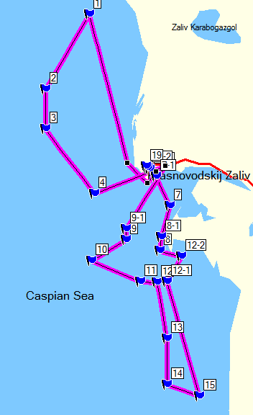

Таблица 3.
Номер  станции | Название  Станции | Дата  отбора проб | Глубина,  м | Электропроводность,  S/см |  | РН |  | Кислород,  мг/л |  | Температура,  ⁰С |  | Соленость,  ‰
 |  |  |  | пов. | дно | пов | дно | пов | дно | пов | дно | пов | дно
1 | Бекдаш | 6.11.08 | 0 (72) | 16.94 |  | 8.86 |  | 5.9 |  | 15.8 |  | 11.1
 |  |  | 50 |  | 16.89 |  | 8.97 |  | 4.85 |  | 10.6 |  | 11.0
2 | Карши | 6.11.08 | 0 (107) | 16.82 |  | 8.58 |  | 5.85 |  | 18.0 |  | 11.1
 |  |  | 40 |  | 16.90 |  | 8.52 |  | 4.95 |  | 11.7 |  | 11.0
 |  |  | 75 |  | 17.00 |  | 8.52 |  | 5.25 |  | 10.2 |  | 11.3
3 | Куули-Маяк | 6.11.08 | 0 (97) | 16.6 |  | 8.16 |  | 6.00 |  | 17.2 |  | 10.9
 |  |  | 35 |  | 16.80 |  | 9.16 |  | 5.2 |  | 12.6 |  | 10.8
 |  |  | 80 |  | 16.93 |  | 8.87 |  | 4.9 |  | 11.1 |  | 11.0
4 | Банка Ливанова | 5.11.08 | 0 (62) | 17.06 |  | 8.61 |  | 6.1 |  | 19.0 |  | 11.3
 |  |  | 30 |  | 17.14 |  | 8.71 |  | 5.20 |  | 18.3 |  | 11.3
7 | Осушной | 3.11.08 | 0 (11.4) | 17.36 |  | 8.51 |  | 6.6 |  | 16.9 |  | 11.4
7-1 | 9-й буй | 3.11.08 | 0 (4.5) | 18.43 |  | 8.86 |  | 9.0 |  | 12.9 |  | 12.1
8 | Челекен-1 | 3.11.08 | 0 (7.3) | 17.56 |  | 8.56 |  | 8.0 |  | 15.0 |  | 11.5
8-1 | Челекен-2 | 3.11.08 | 0 (11) | 17.77 |  | 8.46 |  | 8.3 |  | 14.8 |  | 11.7
9 | Банка Жданова-1 | 1.11.08 | 0 (4) | 17.24 |  | 8.3 |  |  |  | 19.2 |  | 11.4
 | -«- | 1.11.08 | 0 (44) |  | 17.56 |  | 8.56 |  | 5.1 |  | 14.2 |  | 11.5
9-1 | Банка Жданова-2 | 1.11.08 | 0 (32) |  |  | 8.5 |  |  |  | 17.2
10 | Огурчинский-1 | 1.11.08 | 0 (80) | 16.37 |  | 8.74 |  | 7.5 |  | 18.7 |  | 11.3
 | -«- |  | 30 |  | 17.1 |  | 8.65 |  | 7.5 |  | 16.1 |  | 11.2
 | -«- |  | 80 |  | 16.7 |  | 8.2 |  | 6.1 |  | 11.2 |  | 10.9
11 | Огурчинский-2 | 2.11.08 | 0 (30) | 17.36 |  | 8.54 |  | 6.3 |  | 15.5 |  | 11.5
 | -«- |  | 30 |  | 17.14 |  | 8.61 |  | 5.9 |  | 14.2 |  | 11.1
12 | Огурчинский-3 | 2.11.08 | 0 (10) | 17.48 |  | 8.22 |  | 6.4 |  | 15.4 |  | 11.5
12-1 | Огурчинский-4 | 3.11.08 | 0 (10) | 17.71 |  | 8.62 |  | 8.3 |  | 14.7 |  | 11.6
12-2 | Аладжа | 3.11.08 | (9) | 18.02 |  | 8.30 |  | 8.5 |  | 14.0 |  | 11.8
13 | Камышлыджа | 2.11.08 | 0 (15) | 17.73 |  | 8.62 |  | 6.7 |  | 18.4 |  | 11.7
 | -«- |  | 15 |  | 17.75 |  | 8.56 |  | 6.35 |  | 17.9 |  | 11.7
14 | Окарем-1 | 2.11.08 | 0 (15) | 17.37 |  | 8.32 |  | 6.5 |  | 19.4 |  | 11.5
 | -«- |  | 15 |  | 17.40 |  | 8.59 |  | 5.25 |  | 18.3 |  | 11.5
15 | Окарем-2 | 2.11.08 | 0 (11) | 17.45 |  | 8.67 |  | 6.35 |  | 20.2 |  | 11.5

Таблица 4. Параметры донных отложений на станциях отбора проб

№№  п/п | №  станции | Название  станции | Описание донных отложений
1 | 1 | Бекдаш | Мелкая ракушка (митилястер d=5 мм), отдельные живые ракообразные до 15 мм; скоплениями серого ила (отобран через сито)
2 | 2 | Карши | Ил тонкий серый с бурыми пятнами на поверхности, с обломками митилястера, без сероводорода
3 | 3 | Куули-Маяк | Ил серый тонкий почти без примеси песчано-алевритового материала с мелкими обломками ми живыми митилястерараковинами d=3 мм
4 | 4 | Банка Ливанова | Ил желтовато-серый песчанистый с большим количеством битой ракуши
5 | 7 | Осушной | Ракуша (кардиумы d 20 мм) с прослоями тонкого серого ила (отобран через сито)
6 | 7-1 | 9-й буй | Ил темно-серый тонкий, морская трава
7 | 8 | Челекен-1 | Песок желтый среднезернистый с отдельными обломками крупных кардиумов
8 | 8-1 | Челекен-2 | Песок серый среднезернистый с ракушками до 15 мм
9 | 9 | Банка Жданова-1 | Тонкий ил – глина серая алевритистая с небольшой примесью песчаных частиц, отдельные раковины митилястера d<3 мм, без запаха
10 | 9-1 | Банка Жданова-2 | Песок желтый с ракушкой; преобладает митилястер d=10-12 мм, отдельные кардиумы
11 | 10 | Огурчинский-1 | Тонкий белесый карбонатный ил
12 | 11 | Огурчинский-2 | Тонкий белесый (карбонатный?) ил практически без примеси песчаного и алевритового материала, без ракушки и запаха.
13 | 12 | Огурчинский-3 | Ил серый песчано-алевритовый, около 20% глинистого материала, с отдельными раковинами, без запаха
14 | 12-1 | Огурчинский-4 | Ил тонкий темно-серый с отдельными песчаными зернами и раковинами кардиума d=12 мм, со слабым запахом сероводорода. Поверхностный слой осветленный, не содержит сероводорода
15 | 12-2 | Аладжа | Ил тонкий темно-серый с опримесью алевро-песчаного материала и раковин митилястера и кардиума d=15 мм, без запаха сероводорода. Верхний 5 мм слой осветленный
16 | 13 | Камышлыджа | Ил серый глинисто-алевритовый с примесью песчаных зерен и обильными раковинами митилястера и кардиума
17 | 14 | Окарем-1 | Ил серый тонкий с сильным запахом сероводорода
18 | 15 | Окарем-2 | Ил светло-серый глинистый практически без песчаных частиц, с мелкими тонкостенными раковинами, без запаха
19 | 17-1 | Красноводский залив | Песок светло-серый алевритистый
20 | 17-2 | Красноводский залив у входа в б. Саймонова | Ил серый глинистый без песчаной примеси с сильным запахом сероводорода
21 | 18 | Бухта Саймонова - 1 | Ил темно-серый с видимыми включениями битума
22 | 19 | Бухта Саймонова - 2 | Ил темно-серый с примесью алеврита

Приложение 1
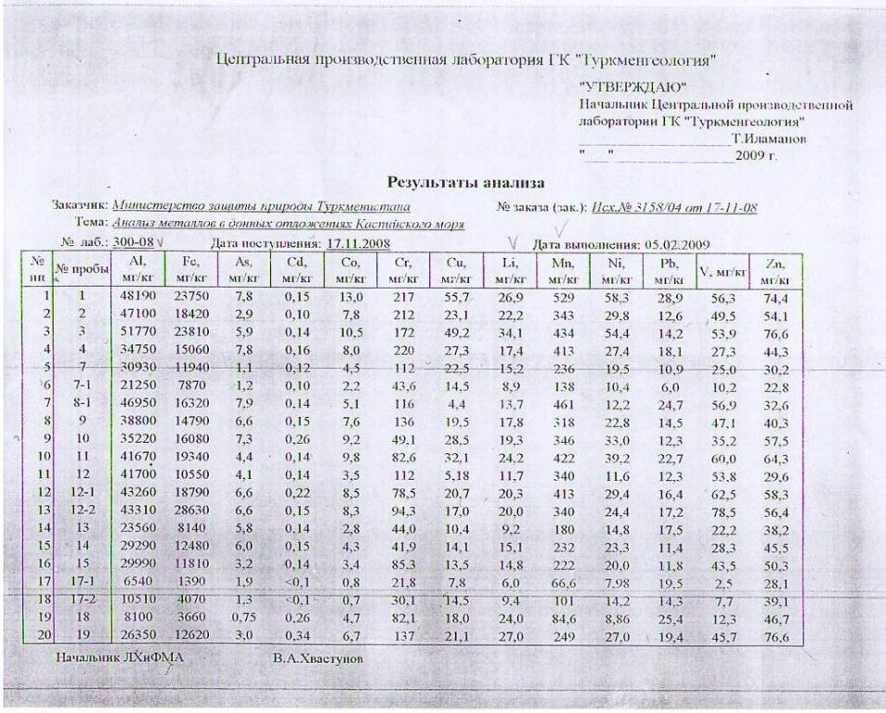
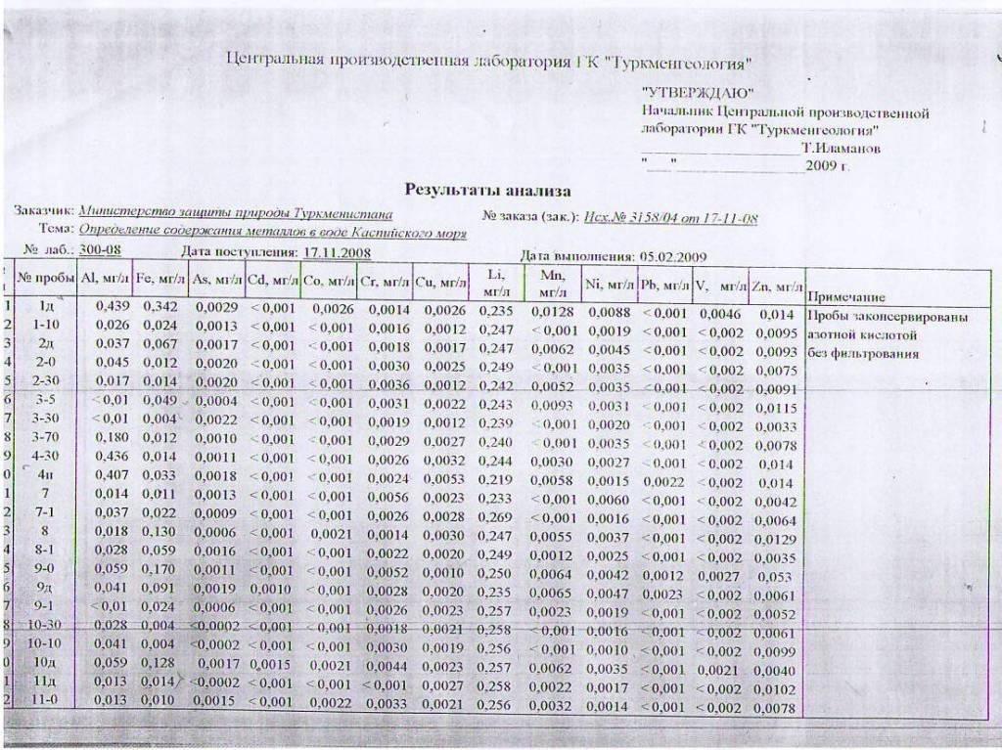

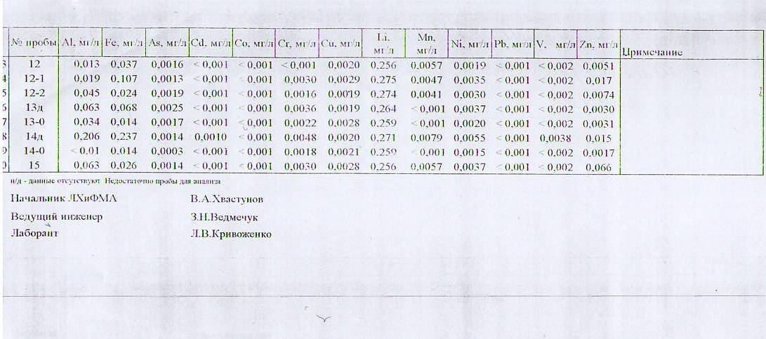

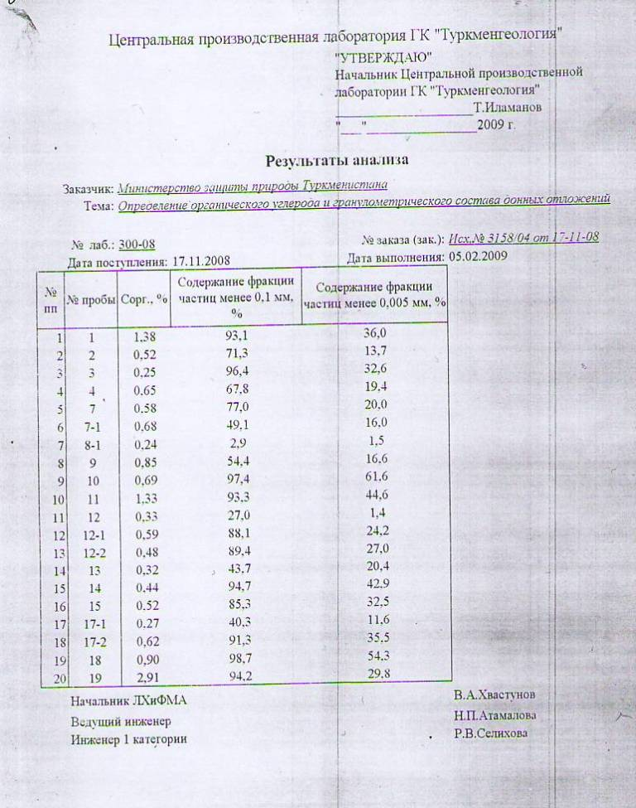

См. таб. 1 в приложении 1
Использованное оборудование См. таблицу 2
В графе «глубина» указана глубина отбора пробы; в скобках – глубина до дна.

